Цилиндр. Поэтапное построение.
Умение строить геометрические фигуры – это основа основ рисования в целом. Без этой базы нельзя продвинуться дальше и начать изображать более сложные фигуры и предметы. Любые объекты состоят из геометрических тел, и их нужно уметь увидеть и правильно передать на бумаге. Геометрические фигуры учат понимать законы перспективы, изображать объем и выявлять правильность форм и композиции. Каждый художник, желающий стать профессионалом, должен в совершенстве владеть навыками построения линейно-конструктивного рисунка, создать объем и сделать изображение выразительным и убедительным. Одной из базовых фигур, наряду с шаром и кубом, является цилиндр. Возьмите лист белой бумаги и сверните трубкой. Поставьте на нейтральный фон (любая ткань без рисунка). Осветите бумажную трубку с одной стороны
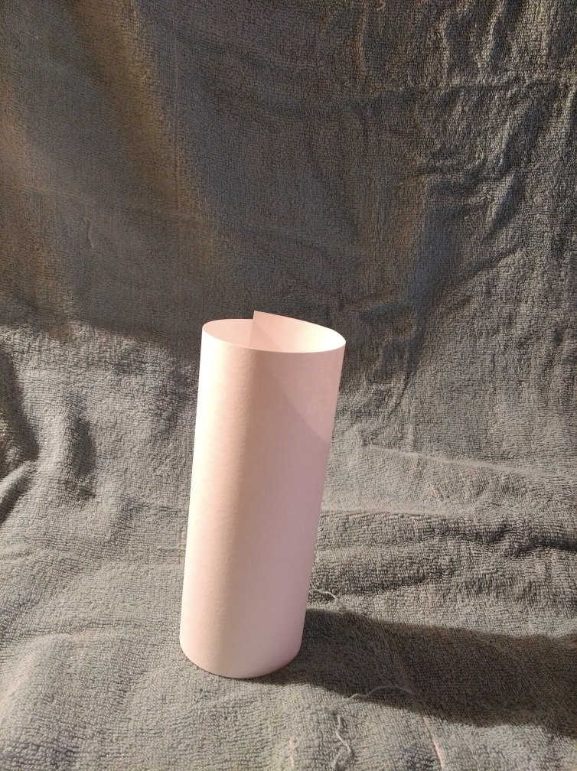

Приступая к работе
Цилиндр будем изображать карандашом растворенной акварельной чёрной краской. Для начального этапа нам нужны твердые или твердо-мягкие карандаши (T (можно TM) или H (HB)) для того, чтобы изображение цилиндра получилось более точным. Чтобы лист не протерся после неоднократной работы ластиком, выбираем плотную акварельную бумагу. Используйте мягкий ластик, который не повредит текстуру бумаги. Работа создается на формате А4 (размер альбомного листа)

Измерения пропорций цилиндра
При рисовании цилиндра с натуры можно произвести нужные измерения объекта при помощи карандаша. Для этого его нужно держать на расстоянии вытянутой руки. Кончик грифеля – начальная точка измерения. Большим пальцем зажмите отметку, где проходит нижняя граница объекта. Таким же образом измеряем цилиндр по ширине. Такой прием поможет вам соблюсти правильные пропорции изображаемого предмета.

Создание основы цилиндра
Рисуя с натуры на начальном этапе, лучше всего выбрать положение прямо напротив цилиндра. Таким образом, вы избежите искажения перспективы, а, соответственно, и искажения размеров и формы. Основой любого изображаемого объекта является центральная ось. Именно она будет служить нам ориентиром для дальнейшего построения цилиндра. Теперь рисуем две перпендикулярные линии, которые будут служить ориентиром для нижнего и верхнего оснований будущей фигуры.

На равном расстоянии от центральной оси рисуем по одной параллельной линии с каждой стороны. Они определяют ширину фигуры. Благодаря таким ориентирам нам будет просто определить границы будущего цилиндра и не исказить его пропорции.

Построение эллипсов
Вертикально расположенное геометрическое тело в горизонтальной плоскости нужно начинать создавать с его основания. Тут нам поможет метод линейно-конструктивного построения изображения. Эллипсы проще всего нанести двумя дугами, переходящими одна в другую. Для ровного построения окружностей требуется определенная тренировка. На начальном этапе линии могут получиться волнистыми.

Еще один способ – вписывание окружности в квадрат. Точки соприкосновения линий должны находиться в середине каждой стороны четырехугольника. Центральная ось цилиндра должна оставаться перпендикулярной плоскостям окружностей. Следите за искажением пропорций вследствие изменения перспективы. В разных частях рисунка эллипсы будут иметь разную форму. Это зависит от того, под каким углом вы смотрите на фигуру. Со временем понадобиться все меньше вспомогательных линий для создания правильного цилиндра.

Грани
Теперь нам нужно немного ослабить нарисованные линии. На этом этапе делим наш цилиндр, отделяя передний план от заднего. Для этого мы прорисовываем более толстые линии видимых частей фигуры. Причем более толстые линии мы проводим по нижним и верхним дугам. Заднюю видимую часть эллипса вверху фигуры выделяем не так жирно, но она должна оставаться четкой. То есть у нас появляются три типа линий по толщине: толстые линии переднего плана, тонкая линяя заднего плана и едва заметные вспомогательные линии. Окружности основания цилиндра прорисовывайте насквозь, на этапе штрихования внутренние (невидимые линии) удаляются. Таким образом, вы сможете проследить различия размеров верхнего и нижнего оснований.

Следующий этап: штриховка
При помощи растворенной в воде черной акварельной краски нужно накладывать тон на получившееся изображение, постепенно создавая объем.. Начинать заливку цилиндра следует с освещенных участков. Самым светлым участком будет свет . Здесь наложения тона не требуется Элементы светотени, которые встретятся в процессе выполнения работы, включают в себя блики, полутени, тени, рефлексы и свет. Зона полутени – это основной тон цилиндра. В области тени мы накладываем самую темную и плотную заливку. В районе кромки предмета находится рефлекс, тон практически равен полутени. Работать стоит аккуратно, нанося равномерную заливку. КАЖДЫЙ СЛОЙ ЗАЛИВКИ ДОЛЖЕН БЫТЬ ПРОСУШЕН. Свет строит форму геометрического тела. От правильности выполнения зависит его итоговый объем. От самого яркого участка (блика) свет расходится по округлой поверхности, переходя в полутень.
Цилиндрическая форма помогает рисовальщику понять последовательность распределения светотени. Сложность задачи состоит в том, чтобы сделать переходы между участками плавными и незаметными. На каждом этапе следите за правильной передачей пропорций и градациями тона. Фон мы не оставляем нетронутым. Он также играет важную роль в восприятии объема и построении пространства. При помощи заливки фона можно передать тон. После того, как работа будет закончена, следует проверить наличие ошибок. Отойдите на расстояние в несколько метров от мольберта, так чтобы изображение было отчетливо видно.

Развитие навыков
Это был самый простой вариант расположения геометрического тела. Когда вы его освоите, то можете переходить к более сложным вариациям: цилиндр в пространстве, в горизонтальном или наклонном положении. В художественной школе мы продолжим обучиться азам рисования. Нужно научиться строить не только цилиндр, но и любые геометрические тела в разных положениях. С развитием навыков будем переходить к новым этапам, и сможете развить свои художественные способности. Со временем вам не понадобится такое множество вспомогательных линий, и вы с легкостью сможете начать изображать на бумаге сложные элементы.
